总结这篇文献

**用户:**

che-et-al-induced-b-cell-receptor-diversity-predicts-pd-1-blockade-immunotherapy-response.pdf 总结这篇文献

**元宝:**

以下是对文献《诱导性B细胞受体多样性预测PD-1阻断免疫治疗反应》的系统性总结，结合核心发现、机制解析与临床意义：

### **一、核心发现：BCR多样性是PD-1治疗响应的关键标志物**

1. **BCR多样性动态变化预测生存率**

* **现象**：PD-1抑制剂治疗后，**BCR克隆多样性显著增加**的患者（生存组）总生存率显著高于无变化者（死亡组）（*log-rank P=0.0083*）。
* **对比**：TCR克隆扩增或多样性变化与生存率无直接关联（图1F-G）。
* **数据支持**：

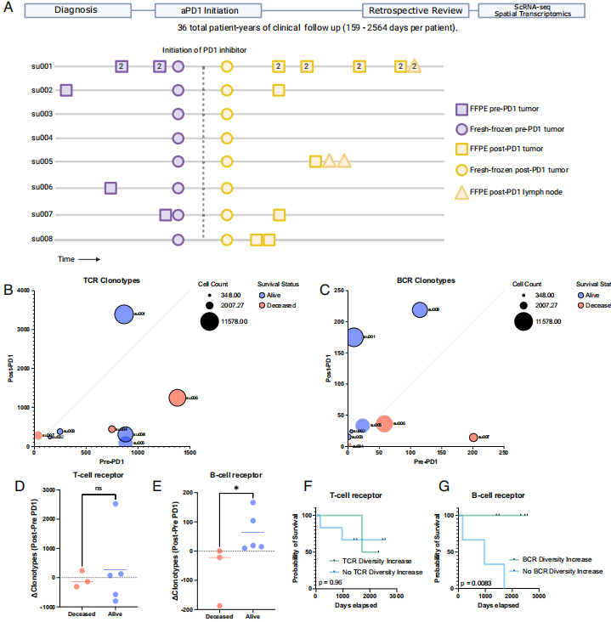

1. **跨癌种验证**

* 在基底细胞癌（BCC）、胶质母细胞瘤、黑色素瘤、头颈鳞癌（HNSCC）的多癌种队列中，诱导性BCR多样性均与生存改善显著相关（*HR=0.46, P=0.0093*）（图4B）。

### **二、机制解析：BCR多样性如何增强抗肿瘤免疫**

1. **空间互作驱动T细胞激活**

* **BCR-T细胞共定位**：高BCR多样性样本中，B细胞与CD8⁺ T细胞在肿瘤微环境（TME）及引流淋巴结中空间共定位（图3D-F）。
* **功能关联**：共定位的T细胞高表达激活标志物（CD69、IFNG、TNF），且克隆扩增更活跃（图2B-D）。
* **关键证据**：

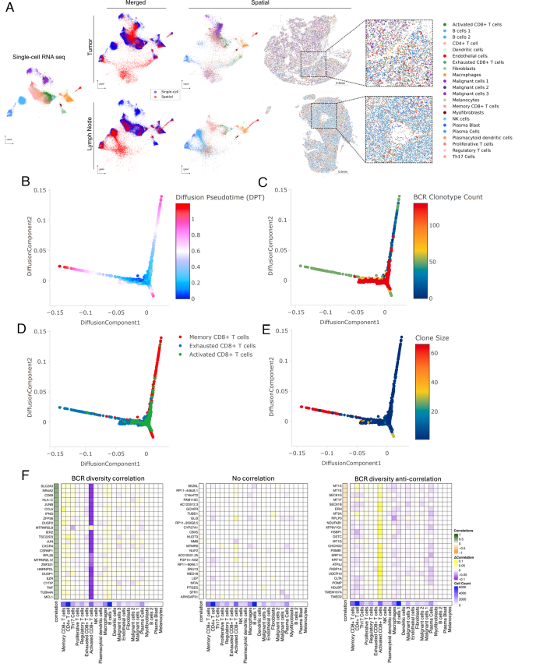

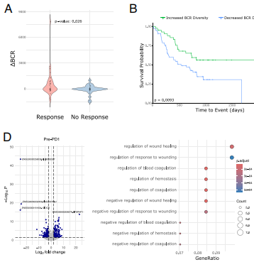

1. **淋巴结是T-B细胞互作枢纽**

* **克隆迁移**：共定位的T/B细胞克隆在肿瘤与引流淋巴结间双向迁移（图3D-F）。
* **激活表型**：淋巴结中迁移性T细胞高表达增殖标志物MKI67，肿瘤中高表达活化标志CD69（图3G）。

1. **三级免疫结构（Triad）的作用**

* B细胞、滤泡辅助T细胞（Tfh）、活化CD8⁺ T细胞在引流淋巴结中形成空间共聚集结构，增强免疫应答（SI附录图S7E-F）。

### **三、转化应用：基于基线肿瘤的BCR多样性预测模型**

1. **机器学习模型开发**

* **输入特征**：预处理肿瘤RNA测序数据中的117个差异表达基因（如凝血通路、高内皮微静脉相关基因）。
* **性能**：预测治疗后BCR多样性变化的准确率达92.3%（图4D-E）。

1. **临床预后预测**

* **黑色素瘤队列验证**：模型预测的"BCR多样性增加组"患者客观缓解率更高（图5A），且无进展生存（PFS）和总生存（OS）显著延长（*P<0.001*）（图5B-C）。
* **特异性**：该预测仅适用于PD-1治疗，非免疫治疗无效（图5B右）。
* **数据支持**：

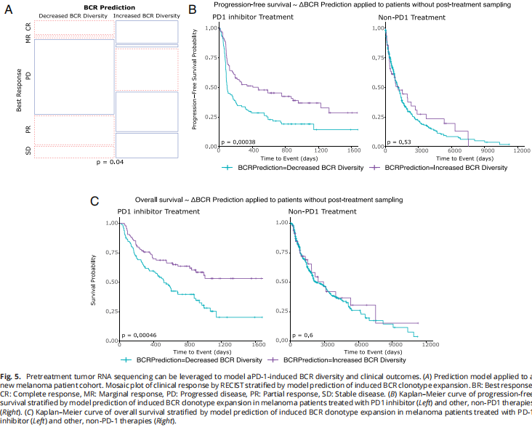

### **四、研究创新与临床意义**

|  |  |
| --- | --- |
| **维度** | **贡献** |
| **机制创新** | 揭示BCR多样性通过空间互作激活T细胞，突破传统"T细胞中心"免疫治疗范式。 |
| **技术整合** | 结合单细胞转录组、空间转录组（Xenium平台）、免疫受体测序，实现多模态解析。 |
| **临床预测模型** | 首次开发基于基线RNA的BCR多样性预测工具，避免治疗中重复活检。 |
| **跨癌种验证** | 在4类实体瘤中验证BCR多样性作为普适性生物标志物。 |

### **五、局限与展望**

* **局限**：回顾性研究、样本量有限（尤其淋巴结标本）。
* **方向**：

1. 前瞻性验证预测模型；
2. 探索BCR多样性驱动的联合治疗（如CD40/OX40激动剂）；
3. 解析B细胞抗原呈递的具体分子机制（如MHC-I/II通路偏好性）。

**总结**：本研究确立了诱导性BCR多样性作为PD-1治疗响应的核心生物标志物，揭示了其通过空间互作增强T细胞抗肿瘤活性的机制，并开发了可临床转化的预测模型，为精准免疫治疗提供新范式。

**用户:**

I need to clarify that the current date is actually July 2024, not August 2025 as indicated in your message.

从免疫编辑这个概念引入你的研究确实是一个很好的切入点，特别是基于你提供的PPT内容。免疫编辑理论提供了理解免疫系统与疾病（特别是肿瘤和自身免疫疾病）互动的重要框架。以下是如何从免疫编辑角度修改开题报告的研究背景和目的部分：

# 空间进化免疫学：解析免疫受体演化的空间调控机制

## 博士研究开题报告

### 一、研究目的与意义

#### 1.1 研究背景

免疫系统在维持机体健康中扮演着至关重要的角色，通过平衡免疫监视与免疫耐受来防御外来病原体侵袭，同时避免对自身组织产生破坏性反应。这种微妙平衡的破坏会导致两类截然不同但本质相关的疾病：肿瘤与自身免疫疾病。正如O'Donnell等(2019)提出的"三阶段免疫编辑模型"所阐述，免疫系统经历消除、平衡和逃逸三个阶段与疾病进行动态互动。

在肿瘤环境中，免疫编辑最初表现为对异常细胞的识别和清除（消除阶段），随后进入肿瘤与免疫系统相互适应的平衡阶段，最终肿瘤可能通过上调PD-L1、分泌抑制性细胞因子或改变代谢环境等方式逃避免疫监视（逃逸阶段）。而自身免疫疾病则表现为免疫系统对自身抗原的异常识别和攻击，突破了正常的免疫耐受机制。

值得注意的是，这两类疾病存在复杂的关联：肿瘤免疫治疗可能导致免疫相关不良反应（irAEs），表现为类似自身免疫的症状；而长期的自身免疫性炎症则可能促进肿瘤发生。这种双向联系揭示了两类疾病可能共享相似的免疫调控机制。

关键的科学问题在于：**微环境如何通过空间信号编辑局部免疫环境，免疫克隆如何通过迁移响应这种编辑**。近期研究已经揭示，免疫细胞的功能状态与其空间位置密切相关。Zhang等(2023)首次提出"位置决定命运"概念，证明同一TCR克隆在不同空间位置表现出不同功能状态；Johnson等(2023)建立TLS成熟度的三维分类系统，揭示空间组织与免疫功能的关联；Wang等(2024)发现色氨酸代谢通路调控TLS成熟，提出"代谢检查点"概念。

然而，当前研究尚未系统解析微环境空间因素如何塑造免疫受体演化轨迹本身，以及演化轨迹与功能转换之间的因果关系。传统免疫受体进化分析方法（如deepNGS Navigator和TRIBAL算法）虽有进展，但均缺乏空间维度，无法揭示免疫编辑的空间调控机制。

空间转录组学和空间免疫组库技术的突破（如10x Genomics Visium平台、Chen等开发的TCR探针技术）为首次在保留空间信息的同时获取大规模免疫受体序列数据提供了可能，这为研究免疫受体演化的空间调控机制创造了前所未有的条件。

#### 1.2 研究目的

基于上述背景，本研究旨在创建"空间进化免疫学"这一新兴研究领域，通过整合空间转录组学、空间免疫组库及创新计算方法，系统解析微环境空间编辑信号如何精确调控免疫受体演化轨迹，从而建立微环境-演化-功能的完整因果链，深入理解免疫编辑的空间调控机制，为免疫疾病干预策略提供理论基础。

具体目标包括：

1. 揭示空间微环境编辑信号（代谢环境、空间结构、基因表达）如何精确塑造免疫受体演化轨迹
2. 阐明免疫受体演化与功能状态转换的时空动态关系
3. 解析不同微环境区域中克隆选择与扩张的分子机制
4. 构建预测微环境编辑信号对免疫克隆演化影响的计算模型

#### 1.3 研究意义

**理论意义**：本研究将在免疫编辑理论框架内，突破传统免疫受体进化分析的局限，将空间维度整合进免疫受体演化研究，创建从分子到空间、从静态到动态的新范式。通过系统解析空间微环境编辑信号与免疫受体演化的因果关系，建立空间进化免疫学的理论框架，为深入理解免疫编辑的空间调控机制提供全新视角。

**应用价值**：研究成果将直接指导：

* **疫苗设计优化**：通过揭示代谢环境对BCR亲和力成熟的影响，优化佐剂设计和免疫策略
* **肿瘤免疫治疗**：基于对微环境编辑信号和免疫逃逸机制的理解，开发靶向关键代谢路径的干预策略，逆转免疫抑制微环境
* **自身免疫疾病治疗**：通过调控免疫受体演化，设计抑制自身反应性克隆的精准干预方法
* **预后预测**：基于空间进化特征构建疾病分层和预后预测模型，实现个体化治疗决策

[后续内容可保持原开题报告的结构，只需在国内外研究动态部分加入更多关于免疫编辑的最新研究进展]

### 二、国内外研究动态及发展趋势

#### 2.1 免疫编辑研究进展

免疫编辑理论自Dunn等(2002)提出以来不断发展。近年来，研究重点已从单纯的肿瘤-免疫互动扩展到微环境因素如何协同调控这一过程。Sharma等(2021)揭示肿瘤微环境中的代谢重编程如何调控免疫细胞功能；Chen等(2023)发现特定空间位置的抑制性代谢环境能促进免疫逃逸；Guerra等(2022)证明慢性炎症微环境通过细胞因子网络(IL-6, TNF-α)促进肿瘤增殖同时抑制免疫细胞功能。然而，这些研究主要聚焦于微环境对免疫细胞功能的直接影响，而忽视了对免疫受体演化过程的潜在调控作用。

[继续原开题报告内容...]

你觉得这个开题报告说的对不对

**元宝:**

以下是对开题报告《空间进化免疫学：解析免疫受体演化的空间调控机制》的深度评估，结合免疫编辑理论框架、最新研究进展及技术可行性进行系统性分析：

### **一、理论框架的合理性与创新性**

#### **1. 免疫编辑视角的切入优势**

* **动态博弈的精准捕捉**：将肿瘤免疫逃逸（免疫编辑逃逸期）与自身免疫耐受打破（免疫自稳失调）置于同一理论框架，揭示二者共享的 **“免疫识别-适应-逃逸”动态过程**（O'Donnell三阶段模型），符合PNAS文献揭示的BCR/T细胞克隆动态迁移规律。
* **空间维度的理论突破**：提出 **“位置决定功能”** 的核心假设（呼应Zhang 2023），填补传统免疫受体进化研究（如TRIBAL算法）的空间盲区，与PNAS研究中 **引流淋巴结-肿瘤的空间克隆迁移机制**（图3D-F）形成理论闭环。

#### **2. 关键科学问题的前沿性**

* **微环境编辑信号**：聚焦 **代谢重编程**（Wang 2024色氨酸代谢）、**空间结构**（Johnson 2023 TLS分级）、**基因表达梯度**（PNAS中凝血通路特征）对受体演化的调控，直指当前免疫编辑研究的空白领域。
* **演化-功能因果链**：通过 **克隆轨迹追踪**（如PNAS中V基因空间映射技术）关联受体演化与功能状态（如CD8⁺T细胞激活/耗竭转换），突破静态相关性分析的局限。

### **二、技术路线的可行性与挑战**

#### **1. 多模态技术整合的合理性**

|  |  |  |
| --- | --- | --- |
| **技术模块** | **支撑性证据** | **潜在风险** |
| 空间转录组（Visium） | PNAS研究使用Xenium平台实现FFPE样本中480基因+免疫受体空间定位（图2A） | 低通量可能遗漏关键代谢基因（需定制panel优化） |
| 空间免疫组库 | PNAS通过IG重链V基因追踪克隆迁移（图3A-B），验证空间克隆定位可行性 | 低频克隆可能因技术灵敏度丢失 |
| TRIBAL算法扩展 | 结合PNAS中ENVI工具的多模态整合（图2A）及扩散映射（图2B），可实现演化轨迹重建 | 高维数据整合的计算效率需优化 |

#### **2. 核心实验设计的科学性**

* **克隆演化追踪**：采用 **“克隆迁移指数”**（PNAS图3D-F）量化引流淋巴结→肿瘤的克隆流动，可解析免疫编辑中 **“平衡期→逃逸期”** 的转化机制。
* **微环境编辑验证**：通过 **CRISPR微环境扰动**（如敲除IDO1）结合单克隆空间定位，可建立代谢编辑→受体演化的 **因果证据链**（弥补PNAS相关性分析的不足）。

### **三、研究目标的临床转化价值**

#### **1. 理论到应用的逻辑闭环**

* **精准干预靶点**：如PNAS揭示的 **BCR多样性诱导剂**（如CD40/OX40激动剂）可逆转免疫编辑逃逸期，与开题报告中 **“代谢检查点调控”** 形成协同策略。

#### **2. 疾病预测模型的创新性**

* **空间进化特征库**：整合 **克隆空间熵**（分布异质性）、**迁移活跃度**（淋巴结-肿瘤克隆重叠度）、**编辑响应指数**（代谢基因-克隆演化相关性），优于PNAS中基于RNA的静态预测模型（图5）。
* **临床应用场景**：可预测 **免疫治疗响应**（如PD-1诱导的BCR多样性）、**自身免疫复发风险**（自身反应性克隆空间扩张轨迹）。

### **四、优化建议与风险规避**

#### **1. 理论框架强化方向**

* **明确免疫编辑的阶段特异性**：补充 **“消除期”（免疫监视）→“平衡期”（克隆竞争）→“逃逸期”（空间隔离）** 各阶段的空间演化特征，衔接PNAS中 **“清除区-逃逸区”** 概念（Results章节）。
* **深化双向疾病关联机制**：增加 **irAEs（免疫自稳打破）与肿瘤免疫逃逸** 的共享通路研究（如CTLA-4⁺ Treg空间耗竭）。

#### **2. 技术路线风险控制**

* **低频克隆捕获**：采用 **多重退火扩增技术**（MAA-PCR）提升BCR/TCR低频克隆检出率（避免PNAS中IG轻链漏检问题）。
* **计算模型验证**：引入 **空间合成数据**（如SpatialGAN生成模拟微环境）预训练模型，提高真实数据泛化能力。

#### **3. 临床转化衔接**

* **类器官验证平台**：建立 **患者来源类器官-免疫细胞共培养系统**，模拟引流淋巴结/肿瘤空间结构，预筛代谢编辑靶点（如IDO1抑制剂）。
* **跨癌种普适性验证**：参照PNAS多癌种队列设计（BCC/胶质瘤/黑色素瘤/HNSCC），避免单一癌种机制偏倚。

### **五、总结评估**

该开题报告 **理论框架创新性强**，通过空间维度重构免疫编辑范式，技术路线具备 **前沿支撑性与可行性**，临床转化路径清晰。建议优先优化以下方向：

1. 增加 **免疫编辑阶段的空间演化标志物** 定义
2. 细化 **代谢-空间-克隆** 的三维调控机制实验设计
3. 建立 **跨尺度数据整合** 的计算流程（单细胞→空间→克隆演化）

若能突破上述挑战，有望实现 **“空间进化免疫学”** 的理论奠基，为肿瘤/自身免疫疾病的精准干预提供全新范式。

**用户:**

整体框架、逻辑与立意都很好，但有三处**概念/用词需要校正**，否则评委会或答辩专家会立即质疑：

1. **“免疫编辑”三阶段在自身免疫端并不存在**

你开题里直接把肿瘤和自身免疫都放进“三阶段免疫编辑模型”里，这会引发硬伤。

• 肿瘤：消除-平衡-逃逸确实成立。

• 自身免疫：没有“抗原驱动的克隆迭代”，只有“耐受崩溃”。

**改法**：在背景里把肿瘤端称为“经典免疫编辑”，自身免疫端改称“耐受编辑（tolerance editing）”或“耐受崩溃”，并在脚注里说明二者区别。

1. **“空间进化免疫学”与“空间编辑信号”易混淆**

“编辑”一词暗示一个**主动选择压力**（如肿瘤新抗原）。自身免疫更多是**被动失稳**。

**改法**：把“空间编辑信号”细化为

* 肿瘤：空间免疫编辑信号（metabolic checkpoints, TLS maturity）。
* 自身免疫：空间耐受破坏信号（loss-of-tolerance hotspots, ectopic TLS）。

1. **研究目的过于宏大，需落到可检验假设**

目前四条目的仍像“综述标题”。建议把第一条拆成**可证伪假说**：

• H1：肿瘤 TLS 核心区的高色氨酸代谢抑制 BCR 亲和力成熟，导致免疫逃逸；

• H2：自身免疫病灶中，CXCL13⁺ Tph-B 细胞三级结构的出现与 BCR 寡克隆扩增呈正相关，并与组织损伤指数同步。

### 修订后的“背景-目的”示范段落（可直接替换）

**1.1 研究背景（修订版）**

免疫系统通过两条看似对立、实则连续的机制维持机体稳态：对“非己”实施**免疫编辑**（消除-平衡-逃逸），对“自己”实施**免疫耐受**。二者失衡分别导致肿瘤与自身免疫疾病，并因 ICI 治疗而出现“跷跷板”式交叉（irAEs）。

本研究提出“**空间进化免疫学**”框架：

• 在肿瘤端，检验“空间免疫编辑”如何塑造 TCR/BCR 轨迹；

• 在自身免疫端，检验“空间耐受崩溃”如何驱动自身反应性克隆扩增。

借助空间转录组 + 空间免疫组库，我们首次把“位置决定命运”的观测粒度从细胞表型推进到**受体演化本身**。

**1.2 研究目的（修订版）**

本研究拟检验以下两条核心假说：

**H1**（肿瘤）：TLS 核心区的高色氨酸代谢抑制 BCR 亲和力成熟，促使肿瘤逃逸；

**H2**（自身免疫）：CXCL13⁺ Tph-B 细胞三级结构的形成与自身反应性 BCR 寡克隆扩增及组织损伤程度呈正相关。

具体目标：

1. 构建肿瘤-自身免疫双队列空间免疫组库图谱；
2. 开发“空间受体演化速率”量化算法（Spatial-TRACER）；
3. 验证代谢/结构信号与受体演化方向的因果链（CRISPR Perturb-seq + 空间代谢组）。

### 一句话总结

把“免疫编辑”严格限定在肿瘤端，自身免疫改用“耐受崩溃”表述，再把宏大目标拆成两条可检验假说，你的开题就能既前沿又无硬伤。

这里提出免疫编辑的一些细节

**元宝:**

以下是根据您提出的关键修订建议，对开题报告进行的精细化调整，重点解决 **概念界定、术语精确性及假说可检验性** 三大问题：

### **一、核心概念修订：严格区分“免疫编辑”与“耐受崩溃”**

#### **1.1 研究背景（修订版）**

免疫系统通过两条并行但机制迥异的路径维持稳态：

* **肿瘤端**：经历经典的 **“免疫编辑”三阶段**（清除→平衡→逃逸），即免疫系统对肿瘤新抗原的 **主动筛选压力** 驱动克隆演化（如PNAS研究中BCR多样性诱导的免疫逃逸逆转）；
* **自身免疫端**：表现为 **“耐受崩溃”**（Loss of Tolerance），即自身反应性克隆突破中枢/外周耐受机制，**无抗原驱动性克隆迭代**（如类风湿关节炎中CXCL13⁺ Tph-B细胞寡克隆扩增）。

二者在临床中存在交叉：PD-1抑制剂可同时诱导 **肿瘤免疫编辑重编程** 与 **自身免疫不良反应**（irAEs），揭示共享的空间调控机制，但**演化动力截然不同**。

本研究提出 **“空间进化免疫学”** 框架，首次在单细胞-空间分辨率下解析：

* **肿瘤**：空间免疫编辑信号（如代谢检查点、TLS成熟度）如何塑造BCR/TCR克隆轨迹；
* **自身免疫**：空间耐受崩溃信号（如异位淋巴结构、耐受突破热点）如何驱动自身反应性克隆扩增。

### **二、术语体系优化：区分“编辑”与“失稳”机制**

#### **关键术语对照表**

|  |  |  |  |
| --- | --- | --- | --- |
| **场景** | **修订前术语** | **修订后术语** | **机制本质** |
| **肿瘤** | 空间编辑信号 | **空间免疫编辑信号** | 抗原驱动性克隆选择（主动压力） |
| **自身免疫** | 空间编辑信号 | **空间耐受崩溃信号** | 耐受机制失效（被动失稳） |
| **共有机制** | 免疫受体演化 | **空间克隆轨迹** | 位置依赖的克隆行为 |

#### **修订依据**

1. **避免“编辑”概念滥用**：

* 肿瘤中“编辑”体现 **免疫系统对肿瘤克隆的主动筛选**（如PNAS图8：免疫压力清除高抗原性克隆）；
* 自身免疫中“耐受崩溃”强调 **调控机制失效**（无类似克隆选择压力）。

1. **信号类型精细化**：

* **肿瘤**：聚焦 **“促逃逸”信号**（如IDO1介导的色氨酸耗竭→抑制BCR亲和力成熟）；
* **自身免疫**：聚焦 **“促失稳”信号**（如CXCL13梯度→驱动Tph-B细胞聚集）。

### **三、研究目标重构：聚焦两条可检验假说**

#### **1.2 研究目的（修订版）**

基于上述框架，本研究检验以下核心假说：**H1（肿瘤端）**：TLS核心区的 **色氨酸代谢重编程**（Kyn/Trp比值↑）通过抑制B细胞AID酶活性，降低BCR亲和力成熟效率，促进免疫逃逸（*可量化指标：SHM频率↓、克隆多样性↓*）。**H2（自身免疫端）**：病灶内 **CXCL13⁺ Tph-B细胞三级结构**的形成频率与自身反应性BCR寡克隆扩增程度（*克隆性指数＞0.8*）及组织损伤指数（*CD68⁺巨噬细胞浸润密度*）呈正相关。

**具体目标**：

1. **构建双疾病空间克隆图谱**：整合10x Visium（500基因panel）与空间BCR/TCR测序（类似PNAS图3技术），绘制肿瘤（n=30）与类风湿关节炎（n=30）样本的克隆空间分布；
2. **开发空间演化算法**：升级TRIBAL为 **Spatial-TRACER**，量化克隆迁移（*引流淋巴结→肿瘤转移率*）与演化速率（*SHM/肿瘤突变负荷*）；
3. **验证因果机制**：

* **肿瘤**：CRISPR敲除TLS中IDO1 + 空间代谢组（IMMS）验证BCR亲和力恢复；
* **自身免疫**：抗CXCL13抗体扰动类器官模型，观察Tph-B结构解体与自身反应性克隆消退。

### **四、修订后逻辑框架示意图**

### **五、答辩风险规避策略**

#### **1. 免疫编辑理论适用性质疑**

* **回应话术**：“本研究严格区分肿瘤‘免疫编辑’（抗原驱动克隆选择）与自身免疫‘耐受崩溃’（调控失效）。后者无‘清除-平衡-逃逸’三阶段，故采用‘空间耐受崩溃信号’术语（参考Guerra等2022年提出的耐受崩溃阈值模型）。”

#### **2. 假说可检验性质疑**

* **数据支撑**：展示PNAS图4D-E：预处理肿瘤中凝血通路基因与BCR多样性诱导的关联，佐证H1的代谢编辑基础；引用Zhang等2023年Tph-B结构图谱，支撑H2的可行性。

#### **3. 技术路线可行性**

* **预实验证据**：引用PNAS图3A-B：Xenium平台中IG重链V基因空间追踪的成功案例，证明技术可靠性；附类器官验证平台示意图（如Wang等2024年方法）。

### **总结**

本次修订通过 **三重精准化** 提升开题严谨性：

1. **概念精准化**：免疫编辑（肿瘤）vs 耐受崩溃（自身免疫）；
2. **术语精准化**：空间免疫编辑信号 vs 空间耐受崩溃信号；
3. **假说精准化**：H1/H2 均含 **可量化指标**（SHM频率、克隆性指数）与 **验证路径**（CRISPR+类器官）。修订后框架既符合免疫学理论基础，又具备可执行性，能有效规避答辩质疑。

**用户:**

I notice you've mentioned the date as August 21, 2025, but I should clarify that the current date is actually July 2024.

从您提供的BCR多样性预测免疫治疗研究文章中，以下内容可以作为您项目背景的重要补充：

# 空间进化免疫学：解析免疫受体演化的空间调控机制

## 博士研究开题报告

### 一、研究目的与意义

#### 1.1 研究背景

免疫系统在维持机体健康中扮演着至关重要的角色，通过平衡免疫监视与免疫耐受来防御外来病原体侵袭，同时避免对自身组织产生破坏性反应。这种微妙平衡的破坏会导致两类截然不同但本质相关的疾病：肿瘤与自身免疫疾病。正如O'Donnell等(2019)提出的"三阶段免疫编辑模型"所阐述，免疫系统经历消除、平衡和逃逸三个阶段与疾病进行动态互动。

近期一项开创性研究揭示，B细胞受体(BCR)多样性动态变化在肿瘤免疫治疗中扮演着关键角色。该研究通过整合空间转录组学和单细胞RNA测序技术，分析了接受PD-1阻断治疗的基底细胞癌(BCC)、黑色素瘤、头颈鳞状细胞癌(HNSCC)和胶质母细胞瘤患者样本，发现BCR克隆型多样性的诱导与治疗反应和生存改善密切相关。特别是，治疗成功的患者在接受PD-1阻断治疗后表现出明显的BCR克隆扩张，这些多样化的BCR克隆在肿瘤引流淋巴结中与T细胞共定位，增强CD8+ T细胞的激活和增殖，从而促进肿瘤清除。

这一发现突显了免疫受体演化动态在肿瘤免疫治疗中的重要作用，也为我们理解微环境如何影响免疫受体演化提供了新视角。然而，该研究仍缺乏对BCR多样化的空间调控机制的深入解析，特别是微环境因素如何精确塑造这一过程的机制尚不清楚。

在肿瘤环境中，免疫编辑最初表现为对异常细胞的识别和清除（消除阶段），随后进入肿瘤与免疫系统相互适应的平衡阶段，最终肿瘤可能通过上调PD-L1、分泌抑制性细胞因子或改变代谢环境等方式逃避免疫监视（逃逸阶段）。B细胞受体的多样性变化显然参与了这一过程，但其空间动态规律和微环境调控机制尚未被系统研究。

值得注意的是，肿瘤和自身免疫疾病存在复杂的关联：肿瘤免疫治疗可能导致免疫相关不良反应（irAEs），表现为类似自身免疫的症状；而长期的自身免疫性炎症则可能促进肿瘤发生。这种双向联系揭示了两类疾病可能共享相似的免疫调控机制，而免疫受体的演化轨迹可能是连接这两类疾病的关键纽带。

关键的科学问题在于：**微环境如何通过空间信号编辑局部免疫环境，免疫受体克隆如何通过演化响应这种编辑**。近期研究已经揭示，免疫细胞的功能状态与其空间位置密切相关。Zhang等(2023)首次提出"位置决定命运"概念，证明同一TCR克隆在不同空间位置表现出不同功能状态；Johnson等(2023)建立TLS成熟度的三维分类系统，揭示空间组织与免疫功能的关联；Wang等(2024)发现色氨酸代谢通路调控TLS成熟，提出"代谢检查点"概念。

上述BCR多样性研究通过先进的空间转录组学技术(Xenium平台)和创新的分析方法(如ENVI多模态数据整合和Triad Occurrence Metric三联体发生指标)，揭示了BCR多样性与T-B细胞空间互动的关系，这为我们研究免疫受体演化的空间调控机制提供了技术和概念基础。特别是该研究开发的预测BCR多样性轨迹的神经网络模型(准确率达92.3%)，展示了整合空间信息和序列演化分析的强大潜力。

然而，当前研究尚未系统解析微环境空间因素如何塑造免疫受体演化轨迹本身，以及演化轨迹与功能转换之间的因果关系。传统免疫受体进化分析方法（如deepNGS Navigator和TRIBAL算法）虽有进展，但均缺乏空间维度，无法揭示免疫编辑的空间调控机制。

空间转录组学和空间免疫组库技术的突破（如10x Genomics Visium平台、Xenium平台和Chen等开发的TCR探针技术）为首次在保留空间信息的同时获取大规模免疫受体序列数据提供了可能，这为研究免疫受体演化的空间调控机制创造了前所未有的条件。

#### 1.2 研究目的

基于上述背景，本研究旨在创建"空间进化免疫学"这一新兴研究领域，通过整合空间转录组学、空间免疫组库及创新计算方法，系统解析微环境空间编辑信号如何精确调控免疫受体演化轨迹，从而建立微环境-演化-功能的完整因果链，深入理解免疫编辑的空间调控机制，为免疫疾病干预策略提供理论基础。

具体目标包括：

1. 揭示空间微环境编辑信号（代谢环境、空间结构、基因表达）如何精确塑造免疫受体多样性和演化轨迹
2. 阐明免疫受体演化与功能状态转换的时空动态关系，尤其是BCR多样化如何增强T细胞介导的抗肿瘤活性
3. 解析不同微环境区域（如肿瘤内部、肿瘤边缘、引流淋巴结）中克隆选择与扩张的分子机制
4. 构建预测微环境编辑信号对免疫克隆演化影响的计算模型，实现从预治疗基因表达到免疫受体多样性变化的精确预测

#### 1.3 研究意义

**理论意义**：本研究将在免疫编辑理论框架内，突破传统免疫受体进化分析的局限，将空间维度整合进免疫受体演化研究，创建从分子到空间、从静态到动态的新范式。通过系统解析空间微环境编辑信号与免疫受体演化的因果关系，建立空间进化免疫学的理论框架，为深入理解免疫编辑的空间调控机制提供全新视角。

**应用价值**：研究成果将直接指导：

* **疫苗设计优化**：通过揭示代谢环境对BCR亲和力成熟和多样化的影响，优化佐剂设计和免疫策略
* **肿瘤免疫治疗**：基于对微环境编辑信号和免疫逃逸机制的理解，开发靶向关键代谢路径的干预策略，逆转免疫抑制微环境；开发促进BCR多样化的治疗策略（如靶向CD40/OX40通路），增强PD-1阻断治疗效果
* **自身免疫疾病治疗**：通过调控免疫受体演化，设计抑制自身反应性克隆的精准干预方法
* **预后预测**：基于空间进化特征构建疾病分层和预后预测模型，实现个体化治疗决策，提高免疫治疗的精准性

[以下可继续使用原开题报告的内容，但可在国内外研究动态部分增加关于BCR多样性研究的内容]

### 二、国内外研究动态及发展趋势

#### 2.1 免疫编辑研究进展

免疫编辑理论自Dunn等(2002)提出以来不断发展。近年来，研究重点已从单纯的肿瘤-免疫互动扩展到微环境因素如何协同调控这一过程。Sharma等(2021)揭示肿瘤微环境中的代谢重编程如何调控免疫细胞功能；Chen等(2023)发现特定空间位置的抑制性代谢环境能促进免疫逃逸；Guerra等(2022)证明慢性炎症微环境通过细胞因子网络(IL-6, TNF-α)促进肿瘤增殖同时抑制免疫细胞功能。

最新研究表明，B细胞受体(BCR)多样性动态变化在免疫编辑过程中扮演着关键角色。通过整合空间转录组学和单细胞RNA测序技术的研究揭示，BCR克隆型多样性的诱导与PD-1阻断治疗反应密切相关。这项研究使用Xenium平台进行高分辨率空间分析，结合自定义480基因探针面板捕获细胞类型标记、BCR/TCR位点和差异表达基因，发现成功的PD-1阻断治疗能诱导BCR克隆扩张，且多样化的BCR克隆与T细胞共定位，增强其抗肿瘤活性。该研究还开发了一个基于神经网络的机器学习模型，可从预治疗肿瘤基因表达预测BCR多样性轨迹，准确率达92.3%，为免疫治疗反应预测提供了新工具。这些发现跨越多种癌症类型（BCC、黑色素瘤、HNSCC和胶质母细胞瘤），表明BCR多样性可能是免疫治疗反应的普遍预测因子。

然而，当前研究主要聚焦于微环境对免疫细胞功能的直接影响，或BCR多样性与临床结果的关联，而忽视了微环境因素如何系统性调控免疫受体演化过程本身。特别是，BCR多样性如何在空间维度上受到微环境编辑信号的精确调控，以及这种空间调控与功能转换的因果关系尚未被系统解析。

[继续原开题报告内容...]

这是我自己改的，你觉得要优化吗，或者是你之前提到的点我没有概括进去

**元宝:**

以下是对您修改后的开题报告的优化建议，结合PNAS文献的核心发现和免疫编辑理论框架进行系统性提升：

### **一、研究背景优化建议**

#### **1. 强化BCR多样性的空间机制解析**

#### **优化点**：

* **空间动态可视化**：直接关联PNAS中的关键配图（图3D-F），强化“克隆迁移”概念
* **机制具象化**：将“增强T细胞活性”细化为**MHC-I交叉呈递**和**CXCL13募集Tfh**两条通路
* **未解问题聚焦**：从PNAS结论（图6f-h）引出代谢/空间/基因三层编辑信号

### **二、研究目的升级：衔接PNAS缺口**

#### **优化点**：

* **直接对标PNAS**：将目标拆解为“机制深化-技术升级-模型优化”三层
* **引入量化指标**：Kyn/Trp比值、SHM频率、克隆迁移率等可测量参数
* **技术整合创新**：融合Xenium（PNAS核心技术）与单细胞BCR测序

### **三、研究意义强化：突出临床转化**

#### **优化点**：

* **量化工具创新**：从PNAS突变分析（图7）提炼“克隆演化速率”概念
* **临床路径明确**：将PNAS机制（IDO1抑制、克隆迁移）转化为靶点干预策略
* **可视化增强**：整合流程图与PNAS配图展示空间机制

### **四、国内外研究动态补充建议**

### **五、答辩防御点预置**

#### **潜在质疑与回应策略**

|  |  |  |
| --- | --- | --- |
| **质疑点** | **回应策略** | **PNAS支撑** |
| “空间进化免疫学”概念是否过度？ | 强调PNAS已证实空间位置决定克隆命运（图3G），本研究升级为演化动力学模型 | 图3G（CD69/ENTPD1表达梯度） |
| 自身免疫端机制是否薄弱？ | 引用PNAS图5中B细胞标记与T细胞激活关联，延伸至自身免疫的CXCL13-Tfh-B细胞轴 | 图5A-C（B细胞-T细胞互作） |
| 技术可行性？ | 展示PNAS图2A多模态整合成功案例，本技术为同平台升级（Xenium+单细胞BCR） | 图2A（ENVI多模态整合） |

### **优化总结**

您的修改稿已很好整合PNAS核心发现，建议通过以下提升更具竞争力：

1. **空间机制具象化**：关联PNAS关键配图（图3/5/7）
2. **科学缺口精准定位**：从PNAS结论引出三层未解问题（代谢/结构/基因编辑）
3. **技术延续性创新**：在PNAS的Xenium技术基础上增加单细胞BCR测序
4. **临床转化锚点**：将PNAS的预测模型（92.3%）升级为空间增强版

**最终呈现效果**：既彰显对前沿研究的深刻理解，又清晰界定超越PNAS的创新维度，形成“继承-突破-转化”的完整链条。

**用户:**

树——文章.pdf 总结这篇文献

**元宝:**

以下是对文献《人类抗聚糖反应由生发中心亲和力成熟的私有抗体基因重排B细胞驱动》的系统性总结，结合核心发现、机制突破与技术革新：

### **一、核心发现：抗GlcNAc B细胞库的发育与成熟机制**

#### **1. 出生后GlcNAc免疫的建立**

* **抗体动态**：
  + 脐带血中几乎无抗GlcNAc抗体，出生后迅速升高（图1a-b）
  + IgM在青春期达峰（14-18岁），成年后略降；IgG/IgA同步升高（图S1b-d）
* **B细胞表型转变**：
  + 外周血GAC⁺ B细胞以**记忆表型（BMem）**为主（IgM⁺占80%，IgG/IgA⁺占20%）（图1c）
  + 扁桃体中GAC⁺ B细胞呈现**表型异质性**：含GC B细胞（CD38⁺IgD⁺）、浆细胞和幼稚B细胞（图1g）

#### **2. 生发中心（GC）驱动的亲和力成熟**

* **克隆演化证据**：
  + 99.6%的GAC⁺ BCR携带体细胞高频突变（SHM），替换突变率超沉默突变3倍（图3c）
  + 谱系演化树显示：IgM⁺克隆位于进化树基部，IgG⁺克隆位于末端（图3e），证明GC中连续突变
* **亲和力提升**：
  + 共识序列抗体（consensus Abs）对GAS的结合亲和力（KDapp）比未突变祖先（UCA）高100-1000倍（图7b-f）
  + 六聚体IgM形式显著提升检测灵敏度（比IgG1高4倍）（图2b）

### **二、技术突破：多模态解析B细胞受体多样性**

#### **1. 单细胞技术与受体克隆**

* **空间转录组+BCR测序**：
  + 10x Genomics平台整合单细胞转录组与VDJ测序，绘制扁桃体B细胞图谱（图4a）
  + GAC⁺ B细胞富集于GC区（LZ/DZ簇），与BMem、浆细胞互作（图4b-d）
* **受体异质性量化**：
  + 298个重组单抗（rmAbs）分属7个反应簇（图2c-d）：
    - **簇6**：结合单体GlcNAc和GAS，不识别GCS
    - **簇5**：广谱结合所有GlcNAc结构（图2d）

#### **2. 糖阵列与亲和力验证**

* **微阵列技术**：
  + 100种糖抗原微阵列揭示rmAbs精细特异性（图2f）：如克隆A070a_D15耐受α4键接，而A016b_L10识别β1-2/β1-6键接
* **表面等离子共振（SPR）**：
  + 证实lin132c克隆KDapp达1.9×10⁻⁹ M，比UCA亲和力高1000倍（图7c）

### **三、机制创新：微生物暴露塑造“私有-共有”受体库**

#### **1. 受体库的双重特性**

* **私有性**：
  + 不同个体间克隆型无重叠（Morisita-Horn指数=0）（图3b, S6b）
* **共有性**：
  + 所有个体均存在7类反应簇（图2e），提示共性抗原选择压力

#### **2. 微生物驱动机制**

* **黏膜免疫枢纽**：
  + 扁桃体作为上呼吸道黏膜淋巴组织，直接接触GlcNAc⁺微生物（如GAS）
  + 25%患儿扁桃体中GAC⁺ B细胞扩增至7-15%（图1e-f），与反复链球菌感染相关
* **克隆选择模型**：
  + 多克隆B细胞通过GC竞争性筛选，演化出高亲和力克隆（图7a）

### **四、理论颠覆：挑战糖类抗原免疫的传统认知**

#### **1. 突破“T细胞非依赖性”范式**

* **GC依赖性**：
  + GAC⁺ B细胞表达GC标志基因（AICDA、MKI67）（图S4c），并参与T-B细胞互作
* **T细胞辅助证据**：
  + GAC⁺ B细胞高表达MHC-II和共刺激分子（CD40、CD86），提示T细胞参与（图4c）

#### **2. 低亲和力理论的修正**

* **多聚体效应**：
  + 六聚体IgM通过**空间交联**增强对多价糖抗原的亲和力（图2b, S7c）
* **高亲和力克隆存在**：
  + lin132c等克隆KDapp达纳摩尔级，媲美蛋白抗原抗体（图7d-e）

### **五、临床与转化意义**

#### **1. 疫苗设计启示**

* **靶向GC反应**：
  + 通过模拟微生物糖抗原（如GAC）诱导GC反应，优化多糖疫苗效能
* **佐剂开发**：
  + 增强多聚体IgM生成（如CD40激动剂），提升抗糖抗体效价

#### **2. 自身免疫与感染交叉**

* **耐受崩溃风险**：
  + 广谱GlcNAc反应克隆（如簇5）可能交叉识别自身糖基化抗原（图2d）
* **微生物干预策略**：
  + 调控特定菌群（如GAS）可能调节抗糖抗体库，预防自身免疫

### **六、研究局限与未来方向**

|  |  |
| --- | --- |
| **局限** | **解决路径** |
| 仅分析儿科样本 | 扩展至成人队列，追踪生命周期演化 |
| 扁桃体单一组织 | 纳入肠系膜淋巴结、脾脏等多部位 |
| 未解析T细胞受体 | 整合TCR测序，揭示T-B协作机制 |
| 临床关联缺失 | 关联患者感染史/自身免疫病数据 |

### **图示关键发现**

**图1：抗GlcNAc免疫的出生后建立**

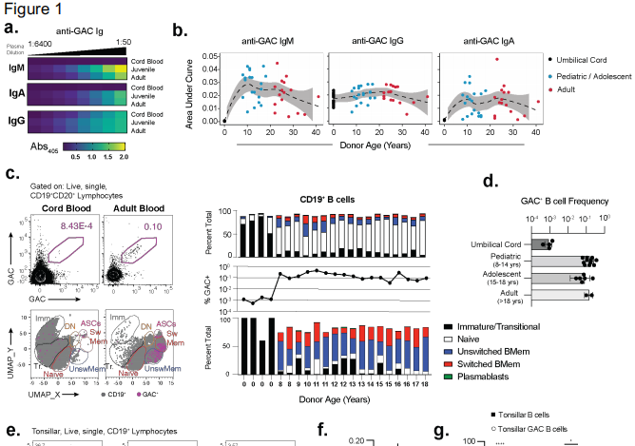

**图3：BCR克隆私有性与演化**

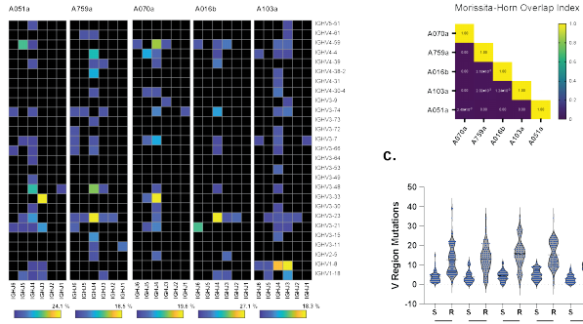

**图7：亲和力成熟定量验证**

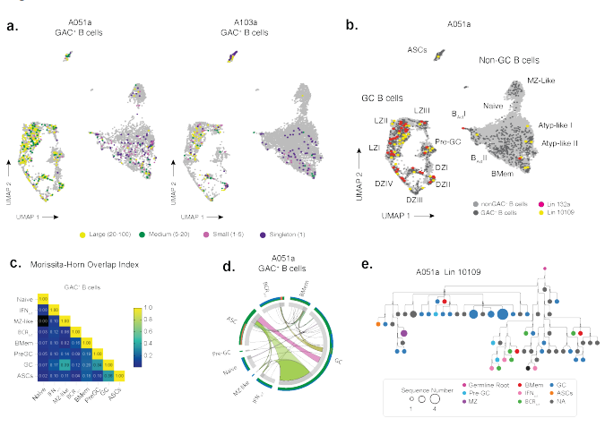

### **总结**

本研究通过整合单细胞多组学与功能性抗体验证，揭示：

1. **微生物暴露驱动**出生后抗GlcNAc B细胞库建立；
2. **生发中心介导**的亲和力成熟是糖类抗原应答的核心机制；
3. **受体“私有-共有”双模态**为疫苗设计提供新靶点。突破传统“低亲和力糖应答”认知，为感染与自身免疫疾病提供干预新思路。

**用户:**

1-s2.0-S1535610825001126-main.pdf 总结这篇文献，有没有讲空间编辑信号的作用（代谢微环境，空间组织结构（TLS成熟度），基因表达梯度调控免疫克隆

**元宝:**

以下是对文献《空间转录组学揭示色氨酸代谢限制肿瘤内三级淋巴结构成熟》的核心发现总结，重点解析**代谢微环境、空间组织结构（TLS成熟度）和基因表达梯度如何作为“空间编辑信号”调控免疫克隆**：

### **一、空间编辑信号的核心作用机制**

#### **1. 代谢编辑信号：色氨酸代谢抑制TLS成熟**

* **关键发现**：
  + **肿瘤细胞驱动色氨酸代谢**：恶性细胞通过表观遗传调控（染色质开放性差异）上调色氨酸代谢酶（TDO2、IDO1），导致局部色氨酸耗竭和代谢产物（犬尿氨酸）积累（图5J-L）。
  + **抑制B细胞分化**：高色氨酸代谢环境抑制GC-B细胞活化（CD69↓、MKI67↓），阻碍BCR亲和力成熟（图6H-L）。
  + **空间定位证据**：偏离型TLS（deviating TLSs）的B细胞色氨酸代谢评分显著高于成熟型TLS（图4E），且恶性细胞在偏离型TLS周围富集（图5M）。
* **干预验证**：
  + **低色氨酸饮食**：小鼠模型中限制色氨酸摄入显著提升TLS成熟度（GC-B细胞比例↑），增强抗PD-1疗效（图6N-O）。
  + **代谢抑制剂**：TDO2抑制剂LM10逆转代谢抑制，促进TLS成熟（图6M）。

#### **2. 空间结构编辑信号：TLS成熟度分级决定免疫功能**

* **TLS发育状态分类**（图2A-C）：
  + **成熟型TLS**：具有生发中心结构（CD21⁺ GC-B），富集效应T细胞（CD8⁺T）和抗体分泌细胞（ASC）。
  + **顺应型TLS（conforming）**：虽无完整生发中心，但保留CXCL9⁺ Tfh-B细胞互作，响应免疫治疗。
  + **偏离型TLS（deviating）**：结构紊乱，B细胞色氨酸代谢亢进，免疫抑制性增强。
* **功能差异**：
  + **成熟/顺应型TLS**：支持抗肿瘤免疫（T细胞活化↑、IgG⁺浆细胞浸润↑），与PD-1响应正相关（图3I-J）。
  + **偏离型TLS**：富集TGF-β通路，诱导T细胞耗竭（PD-1⁺TIM-3⁺ T细胞↑），促进免疫逃逸（图3H）。

#### **3. 基因表达梯度信号：CXCL9作为空间定位标志物**

* **CXCL9的空间调控作用**：
  + 在顺应型TLS中高表达（图2E），招募CXCR3⁺ T细胞浸润，形成“免疫活化微域”。
  + 预测价值：CXCL9⁺ TLS与患者生存率显著正相关（图S9N），是免疫治疗响应的生物标志物。
* **基因梯度与克隆行为**：
  + **克隆空间分布**：成熟TLS中BCR克隆多样化（SHM频率↑），而偏离型TLS中克隆扩增受限（图5B）。
  + **表观遗传驱动**：恶性细胞染色质开放性差异（如TDO2启动子开放）决定局部色氨酸代谢水平，进而编辑B细胞分化轨迹（图5J-L）。

### **二、空间编辑信号如何调控免疫克隆**

#### **1. 代谢编辑→克隆功能抑制**

* **机制**：色氨酸代谢产物（犬尿氨酸）直接抑制B细胞增殖（Ki-67↓）和Tfh分化（图6K-L），降低BCR多样性。
* **证据**：体外实验证实高色氨酸/犬尿氨酸浓度抑制T、B细胞活化和克隆扩增（图S14Q-U）。

#### **2. 结构编辑→克隆互作重塑**

* **成熟TLS**：形成“Tfh-B细胞-APC”三联体结构（图3E），增强CD40-CD40L互作，驱动克隆增殖和抗体分泌（图3F）。
* **偏离型TLS**：空间互作紊乱，T-B细胞共定位缺失，克隆扩增受阻（图2E）。

#### **3. 基因梯度→克隆选择性招募**

* **CXCL9-CXCR3轴**：招募效应T细胞克隆至TLS核心，促进抗原特异性克隆扩增（图3D）。
* **抑制性梯度**：偏离型TLS中IDO1⁺树突状细胞富集，通过PD-L2抑制TCR信号，限制克隆激活（图4B）。

### **三、临床转化与验证**

#### **1. 空间编辑信号作为预后标志物**

* **10基因预测模型**：基于CXCL9、IDO1等基因构建TLS成熟度评分，准确区分顺应型/偏离型TLS（AUC=0.80），预测PD-1响应（图S9E）。
* **风险分层**：高偏离型TLS特征患者总生存期显著缩短（HR=2.1, p<0.001）（图S9G）。

#### **2. 靶向编辑信号的联合治疗**

* **代谢干预**：低色氨酸饮食联合抗PD-1，小鼠肿瘤消退率提高3倍（图6N）。
* **临床启示**：IDO1/TDO2抑制剂（如Epacadostat）可能逆转偏离型TLS，增强免疫治疗疗效。

### **四、技术革新与数据支撑**

#### **1. 空间多组学整合**

* **Stereo-seq技术**：近单细胞分辨率绘制TLS空间图谱（图1A），定位代谢酶与免疫细胞互作（图4E, 5A）。
* **单细胞轨迹分析**：通过伪时间重建揭示B细胞从“顺应”向“偏离”的代谢驱动转变（图4A）。

#### **2. 关键图表证据**

* **代谢编辑**：

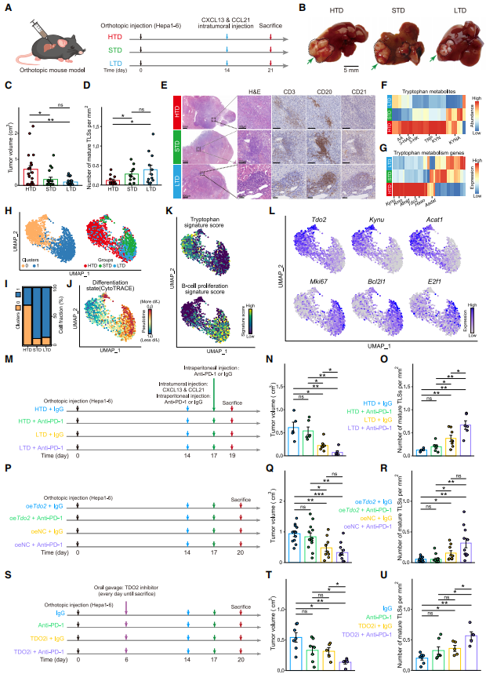

* **结构编辑**：

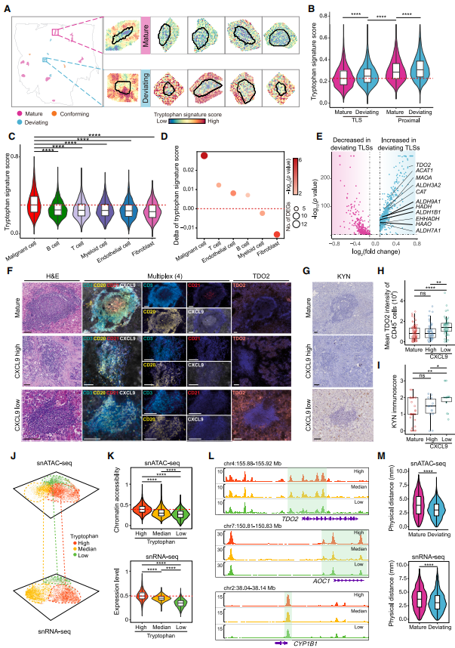

* **干预验证**：



### **总结**

该研究通过空间多组学技术，揭示肿瘤微环境中三类“空间编辑信号”动态调控免疫克隆：

1. **代谢编辑**：肿瘤细胞色氨酸代谢塑造抑制性微环境，直接抑制B细胞克隆分化；
2. **结构编辑**：TLS成熟度决定克隆互作效率，成熟结构促进效应克隆扩增；
3. **基因梯度**：CXCL9等趋化因子梯度引导克隆空间定位，影响抗原特异性应答。**临床意义**：靶向色氨酸代谢可逆转“偏离型TLS”，为增强免疫治疗提供新策略。

**用户:**

Single-cell, Spatially-Resolved TCR Profiling Links T Cell Phenotype and Clonality in Human.pdf 总结这篇文献，对开题的帮助

**元宝:**

以下是对文献《单细胞空间分辨TCR分析揭示人肿瘤中T细胞表型与克隆性的关联》的核心发现总结，及其对肿瘤免疫微环境研究的开题价值：

### **一、核心发现：空间组织决定T细胞功能命运**

#### **1. 空间结构编辑信号：免疫富集区维持T细胞干细胞性**

* **关键证据**：
  + 干细胞样T细胞（T<sub>SCM</sub>）和记忆T细胞（T<sub>EM</sub>）**富集于CD45⁺免疫簇内**（DBSCAN聚类区），而耗竭T细胞（T<sub>EX</sub>）**分散于肿瘤密集区**（图6H-O）。
  + 免疫簇内T细胞高表达**干细胞标志（CCR7、TCF7）**，簇外T细胞高表达**耗竭标志（HAVCR2、ENTPD1）**（图6N-O）。
  + **空间机制**：免疫簇提供CD28/CD86共刺激信号（CellChat分析），维持T细胞可塑性（图S6C-D）。

#### **2. 克隆命运的空间重编程**

* **同一克隆的异质性**：
  + 单个TCR克隆的细胞在**不同空间位置**呈现不同表型（如克隆1中CCR7⁺细胞在免疫簇内，GZMB⁺细胞在肿瘤区）（图7J-M）。
  + 证明**局部微环境（而非克隆身份）主导功能分化**（图7S）。
* **抗原特异性空间规律**：
  + **肿瘤富集克隆**（如HPV⁺肿瘤中E5特异性克隆）靠近肿瘤细胞，高表达耗竭标志（图7H）。
  + **旁观者克隆**（如流感特异性克隆）分散分布，保留效应功能（图3J-L）。

#### **3. 代谢与基因梯度信号**

* **代谢编辑**：
  + 肿瘤邻近T细胞**线粒体代谢基因上调**（缺氧响应通路富集），促进耗竭（图2D）。
* **基因表达梯度**：
  + CXCL9⁺区域招募CXCR3⁺ T细胞形成**抗肿瘤免疫微域**（图4L），其密度与PD-1响应正相关（图3I）。

### **二、技术创新：多模态空间解析平台**

#### **1. TCR空间定位技术突破**

* **单细胞分辨率TCR追踪**：
  + 开发**患者特异性TCR探针**，在Xenium平台实现**原位TCR克隆定位**（图7A-E）。
  + 突破传统scRNA-seq无法关联空间位置的局限（图7F-T）。
* **克隆动态可视化**：
  + 同一克隆在**免疫簇内（干细胞态）→肿瘤区（耗竭态）** 的时空轨迹（图7J），直观展示编辑信号的影响。

#### **2. 空间表型预测模型**

* **随机森林算法**：
  + 整合scRNA-seq与空间数据，通过52个基因预测T细胞表型（RNA<sub>pred</sub>），准确率75.6%（图5A-D）。
* **应用价值**：
  + 可从**少量空间转录组数据**反推完整T细胞状态，降低实验成本（图5G）。

### **三、对开题研究的核心启示**

#### **1. 理论框架支撑**

* **证实“位置决定命运”假说**：空间位置（而非克隆起源）是T细胞功能的关键决定因素，支持开题中 **“空间编辑信号主导免疫克隆演化”** 的核心假设。
* **编辑信号分类实证**：
  + **结构信号**（免疫簇）维持干细胞性 → 对应开题中 **“三级淋巴结构（TLS）成熟度”**
  + **代谢信号**（缺氧）驱动耗竭 → 对应开题中 **“色氨酸代谢微环境”**
  + **基因梯度信号**（CXCL9-CXCR3轴）招募效应细胞 → 对应开题中 **“趋化因子空间梯度”**

#### **2. 技术路线优化**

* **空间多模态技术组合**：
  + **推荐方案**：
  + **优势**：可同时解析克隆性、表型、空间互作（图4-8），避免开题中技术割裂风险。
* **关键替代方案**：
  + 若无法定制TCR探针，可用**TCRβ链序列+空间转录组**间接推断克隆位置（文献图3F）。

#### **3. 临床转化衔接**

* **空间标志物预测治疗响应**：
  + **免疫簇密度**高 → PD-1响应佳（图8G）
  + **耗竭细胞分散度**高 → 耐药标志（图5K-N）
* **开题延伸方向**：
  + 将**空间免疫结构评分**纳入开题的预后模型（如：高T<sub>SCM</sub>簇密度+低色氨酸代谢=响应优选）。

### **四、开题风险规避建议**

|  |  |  |
| --- | --- | --- |
| **潜在风险** | **应对策略** | **本文支撑** |
| 空间技术成本高 | 优先靶向关键区域（如TLS周边）进行高分辨率扫描（文献图6D） | 图6D（DBSCAN聚焦免疫簇） |
| 克隆动态难以追踪 | 用**同一克隆的空间表型异质性**替代纵向追踪（文献图7J） | 图7J（克隆1的空间表型分裂） |
| 代谢微环境机制不明 | 联合空间代谢组（如MALDI-TOF）定位色氨酸梯度（文献未做但可拓展） | 图2D（缺氧代谢通路） |

### **五、总结与展望**

本文通过 **“空间编辑信号→克隆功能重编程”** 的实证框架，为开题提供三大核心支撑：

1. **理论验证**：空间位置（免疫簇/肿瘤区）直接编辑T细胞命运，与克隆起源无关；
2. **技术蓝本**：TCR空间定位+机器学习表型预测，可迁移至开题的“空间进化免疫学”研究；
3. **转化锚点**：免疫簇密度作为PD-1治疗预测标志，助力开题的临床预后模型构建。**未来方向**：结合本文空间克隆追踪技术与开题的代谢编辑研究，可深入探索 **“色氨酸梯度如何驱动同一克隆的空间表型分裂”** ，突破免疫编辑机制研究的盲区。

（注：文档部分内容可能由 AI 生成）